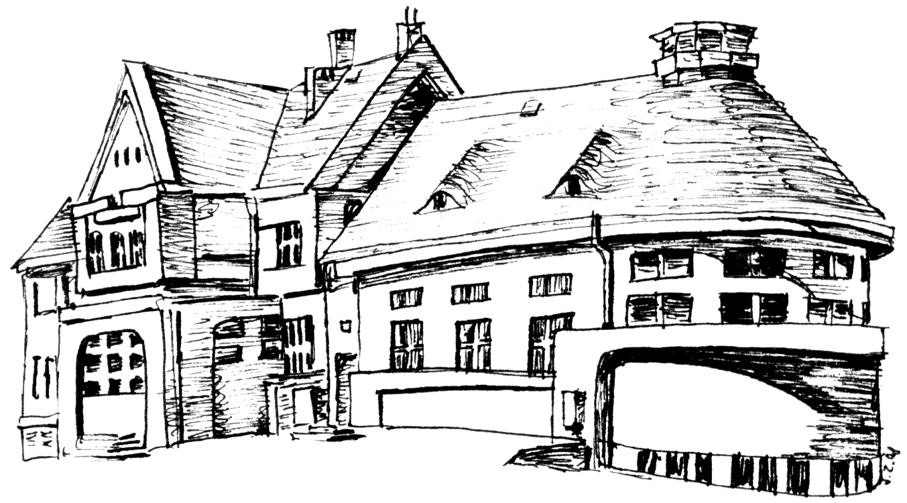
Základní škola
při Dětské psychiatrické nemocnici,
Opařany 160

Výlet, exkurze

Souhlas zákonných zástupců
Souhlasíme s účastí našeho dítěte ___________________na akci školy________________,
termín ________________, o které jsme byli školou podrobně informováni.
Jsme si vědomi toho, že akce se může zúčastnit pouze účastník, jehož zdravotní stav není touto akcí a její náročností ohrožen a který nemůže zdravotně ohrozit ostatní účastníky.
Upozorňujeme na tyto zdravotní problémy mého dítěte, na které je třeba brát zvláštní zřetel: (astma, alergie, omezení při tělesných cvičeních, diabetes,...).

V _____________dne________20______.
podpis zákonného zástupce žáka ____________________________________

Vyjádření třídního učitele žáka:

_______________________________________________________

V _______________________ dne _______________ ______________________
podpis třídního učitele

Vyjádření ředitele školy:

____________________________________________________________

V ________________________ dne ____________ ___________________
podpis ředitele školy

